***1. Persona A habla.***

***1. Persona B escucha y escribe en inglés.***

**✄**

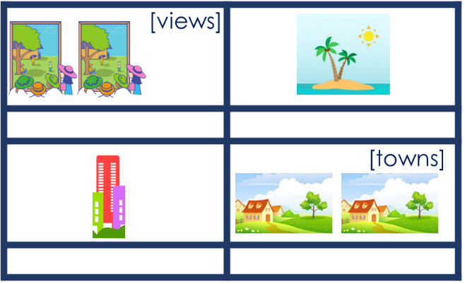

***¿’Es’ o ‘son’?***

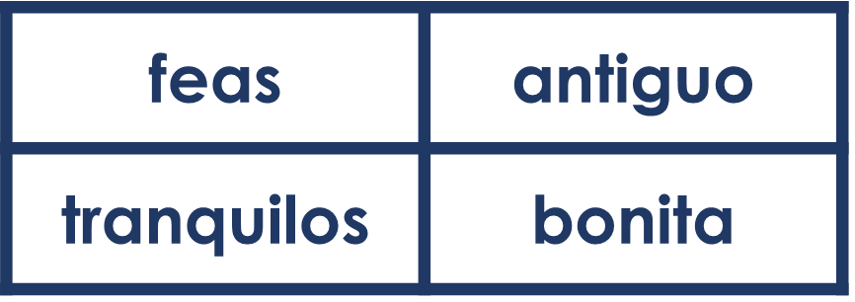

**✄**

- - - - - - - - - - - - - - - - - - - - - - - - - - - - - - - - - - - - - - - - - - - - - - - - - - - - - - - - - - - - - - - - - - - - - - - - - - - - -

***2. Persona B escucha y escribe en inglés.***

- - - - - - - - - - - - - - - - - - - - - - - - - - - - - - - - - - - - - - - - - - - - - - - - - - - - -

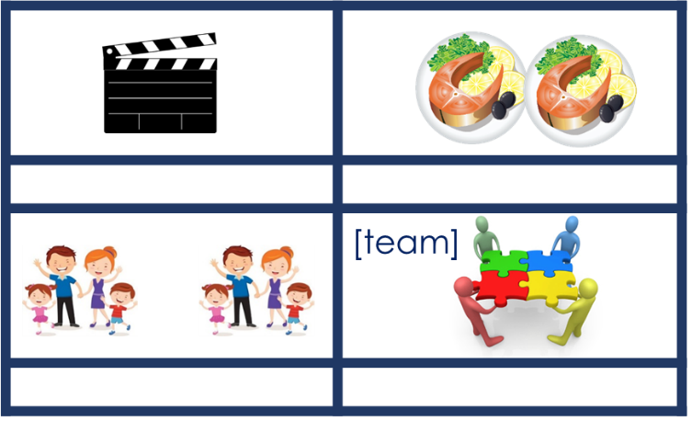

***¿’Es’ o ‘son’?***

***2. Persona A habla.***

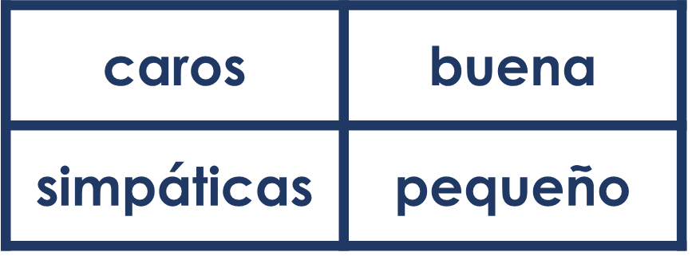

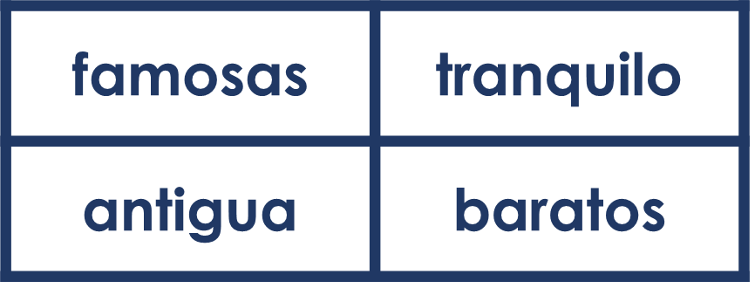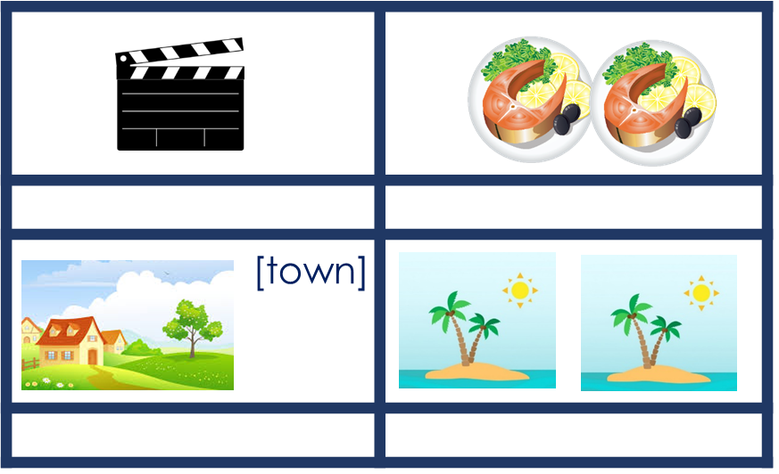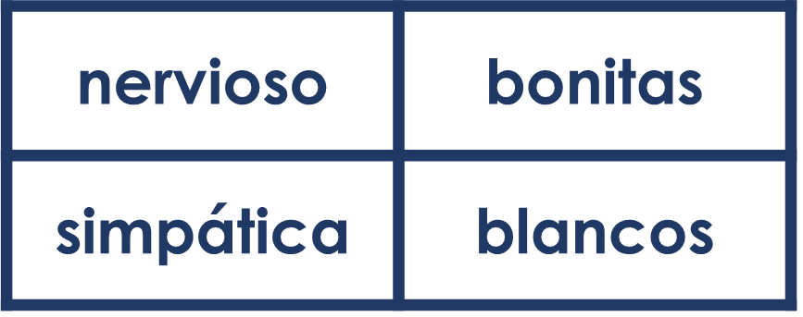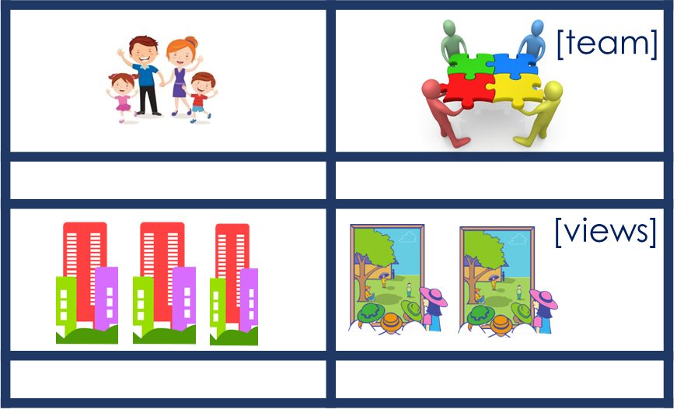

***4. Persona B habla.***

***¿’Es’ o ‘son’?***

***4. Persona A escucha y escribe en inglés.***

***¿’Es’ o ‘son’?***

***3. Persona B habla.***

***3. Persona A escucha y escribe en inglés.***

- - - - - - - - - - - - - - - - - - - - - - - - - - - - - - - - - - - - - - - - - - - - - - - - - - - - - - - - - - - - - - - - - - - - - - - - - - - - -

**✄**

- - - - - - - - - - - - - - - - - - - - - - - - - - - - - - - - - - - - - - - - - - - - - - - - - - - - -

**✄**